羽毛球
用具及場地

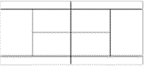
標準的羽毛球場呈長方形，長13.4米，闊6.1米，從地面至天花板的高度應為6.1米至9.2米之間。基於安全理由，邊線及底線的外圍還分別要有１米及２米以上的空間。
羽毛球場球柱的高度為1.55米，並要固定於地上。由場中央量度，球網頂部至地面的高度為1.524米，而球網兩端的高度應與球柱相同（即1.55米）。
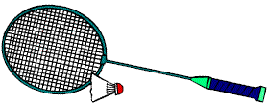
羽毛球可由天然合成的材料製造，共有十六條羽毛緊插在底托上，重量應介乎4.74克至5.5克之間。球拍方面則可由各種不同的材料造成，但現今大部份羽毛球拍的桿都是由石墨或硼所製。由最前端至拍柄末計算，整隻羽毛球拍的長度不得多於680毫米，拍頭的長度亦不得多於290毫米，闊度方面則不得多於230毫米。

